Prácticas con PIG
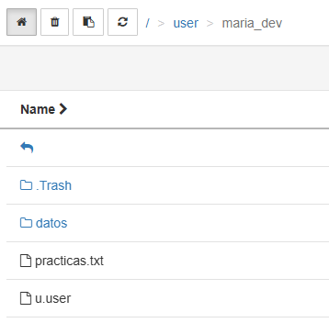

La secuencia de escape del tabulador es ‘\t’

APARTADO A

1.- Muestra el total de hombres y mujeres que hay en el archivo u.user.
Metodo para cargar los datos:
LOAD '/user/maria_dev/u.user' USING PigStorage('|') AS (user_id:int, age:int, gender:chararray,occupation:chararray, zip_code:chararray);
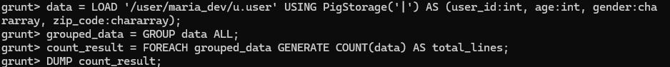
Resultado:

2.- Mediante instrucciones de PIG encontrar las 10 ocupaciones más frecuentes entre los usuarios.
Cargar los datos:
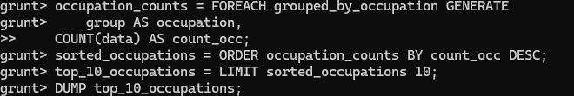
Resultado:
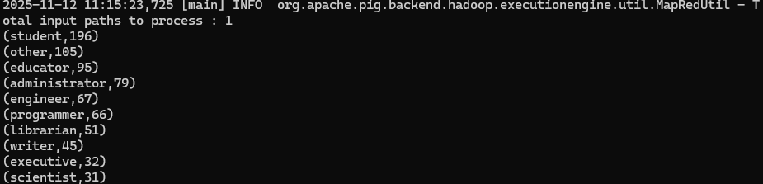

3.- Muestra la edad media por géneros.
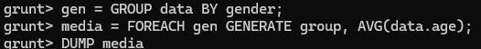
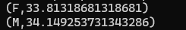

4.- Muestra la edad media por ocupaciones.
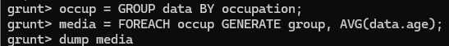
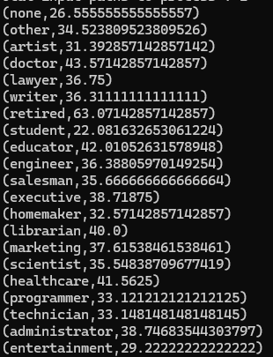

5.- Guarda el resultado de las cuatro consultas anteriores en un script de extensión “.pig”. Ejecútalo. (recuerda, siempre en la carpeta /user/maría_dev)

6.- Almacena la salida de las cuatro consultas anteriores en una carpeta de HDFS llamada pig_usuarios.

APARTADO B
Carga de datos dataset:
datos_ventas = LOAD '/user/maría_dev/retail_sales_dataset.csv' USING PigStorage(',') AS ( 'Transaction ID':int, 'Date':chararray, 'Customer ID':chararray, 'Gender':chararray, Age:int, -- Este es el campo que usaremos para filtrar 'Product Category':chararray, 'Quantity':int, 'Price per Unit':int, 'Total Amount':int );

1. Carga y descripción del dataset
o Carga el archivo (retail_sales_dataset.csv) usando PigStorage(',') y define un
esquema correctamente para cada tipo de campo.
o Usa DESCRIBE para ver el esquema y DUMP para ver las primeras tuplas.
o Calcula cuántas transacciones totales tiene el dataset (COUNT).
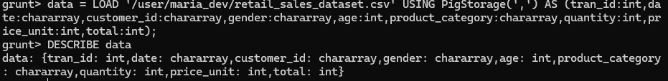
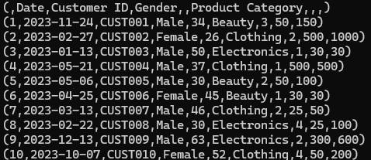
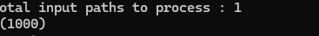

2. Filtrado por rango de edad
o Filtra los clientes con edad mayor de 30 años y guarda en
alias clientes_mayores30.
o Utiliza LIMIT para ver los primeros 10 resultados.
o ¿Qué porcentaje del total de transacciones corresponde a clientes mayores de 30?
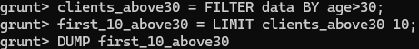
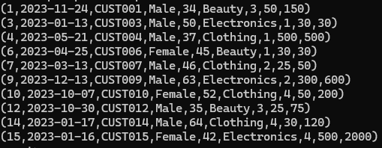
Calcular el porcentaje:

3. Transformación de campos
o A partir del conjunto original, crea un alias donde generes:
1. el género en mayúsculas (UPPER(gender)),
2. una nueva columna importe_descuento que calcule, por
ejemplo, price_per_unit * quantity * 0.90 (aplicando un 10% de
“descuento ficticio”).
o Muestra los primeros 20 registros resultantes.

4. Agrupación y agregación por categoría de producto
o Agrupa por product_category.
o Para cada categoría calcula: número de transacciones (COUNT), suma
de total_amount (SUM), edad promedio de cliente (AVG(age)).
o Ordena el resultado por la suma de total_amount descendente.

5. Extracción de categorías distintas
o En este dataset extrae las categorías de producto distintas (DISTINCT
product_category).
o Pregunta: ¿Cuántas categorías diferentes hay?

6. Ordenación y obtención de top-transacciones
o Ordena todas las transacciones por total_amount descendente.
o Usa LIMIT para extraer, por ejemplo, las 5 transacciones con
mayor total_amount.
o Muestra: transaction_id, customer_id, product_category, total_amount.

7. Uso de funciones de cadena
o Añade una nueva columna al alias original donde el product_category se recorte
a los primeros 3 caracteres (SUBSTRING(product_category,0,3)) y otra que sea
la longitud del product_category (SIZE(product_category)).
o Muestra los primeros 15 registros resultantes.

8. Filtrado por fecha y condiciones combinadas
o Filtra primero las transacciones que se han hecho antes de una determinada
fecha, por ejemplo, date < '2023-07-01'. ( Suponiendo que el campo date es
tipo chararray con formato 'YYYY-MM-DD' ).
o De ese conjunto, filtra adicionalmente las transacciones con total_amount >
500.
o Muestra el resultado, y calcula la edad promedio (AVG(age)) de los clientes que
cumplen estas condiciones.

9. Script completo + almacenamiento
o Crea un script .pig que contenga los pasos: carga, filtrado, transformación,
agrupación, ordenación, y finalmente almacenamiento (STORE) del resultado final
en un directorio (por ejemplo /usr/maria_dev/ventas_analisis). Debes crear
tu los filtros, transforamciones, etc. que desees.
o Asegúrate de comentar la operación de cada bloque del script con --
comentario.
o Ejecuta el script en modo MapReduce estándar (pig script.pig).
o Verifica los archivos de salida y comprueba que los resultados tienen sentido.

APARTADO C
INVESTIGA
Implementa un contador de palabras (cuantas veces aparece cada palabra en un texto)

1. Localiza en Internet una versión del Quijote en formato texto. Descárgala y cópiala a en tu sistema HDFS.
o Implementa en PIG el script necesario para hacer dicha operación.
o Muestra un ejemplo de ejecución sobre El Quijote en pantalla.
o Almacena la salida en una carpeta de HDFS llamada
/usr/maria_dev/pig_quijote

